Skalldyraften for FSF-Kjeller. Magel har skrevet noen ord og bilder følger nedover
Tirsdag denne uka, 9/9- arrangerte FSF avd Kjeller høstens første medlemsmøte, som var et Skalldyr- møte. Ca 100 medlemmer møtte opp til en meget pent pyntet spisesal i Befslsmessa. De fikk servert et glass med eller uten alkohol og fant seg en plass og leder Arne kunne starte møte med med bl a info om hva som har skjedd siden vi tok ferie i mai. Anretningdbordet var fylt med krabber, blåskjell og reker, store flotte reker med diverse tilbehør. Det var mye godt som gjestene kunne forsyne seg med da Arne etter møtet sa Værsågod
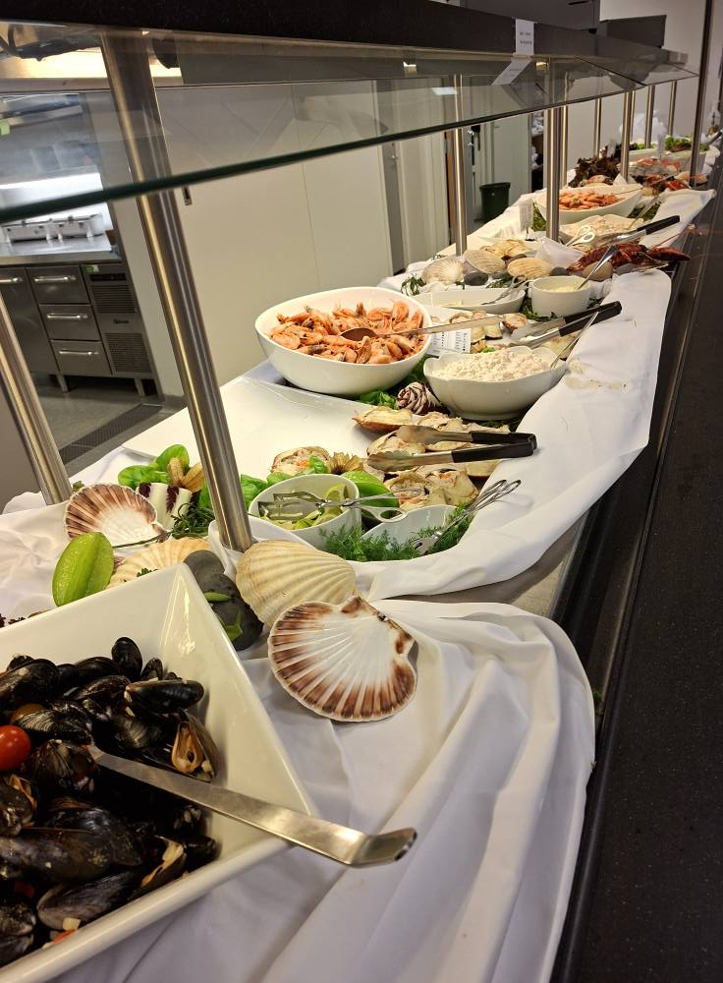
Kaffe og bløtkake ble det også servert. Torkel Nerby spilte god og fin musikk for oss, arr komiteen gikk rundt og solgte loddtrekning og alle koste seg. Vi fikk et overraskende besøk av Base sjef Dag Ove Christoffersen som fortalteven historie som vi lo godt av. Leder arr komiteen Tore Rønning delte ut en liten oppmerksomhet til de som bl a sto for mat og oppvask. Vi andre takket etterhvert for laget og kunne nok ha tenkt oss en dans til - for musikken av Torkel Nerby var fin!
